随州市召开全市生态环境执法重点工作调度推进会

9月21日，随州市生态环境局召开全市生态环境执法重点工作调度推进会。市生态环境局党组成员、副局长刘国斌、市生态环境综合执法支队副支队长阮洪铸、局法规科科长皮祖彪、执法支队班子成员及科室负责人、各县（市、区）分局、高新区服务中心、大洪山环保局分管执法工作负责人、法制股（室）及生态环境执法机构主要负责人计17人参加了会议。
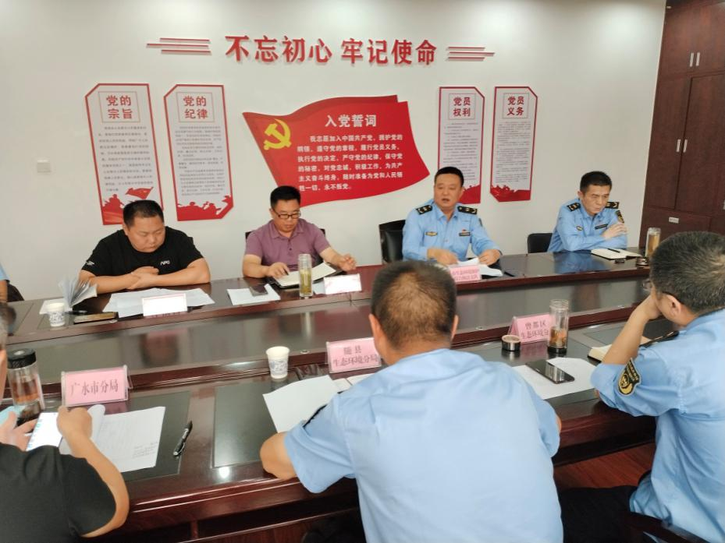
市生态环境局党组成员、副局长刘国兵在全市全市生态环境执法重点工作调度推进会上对前一段时间全市生态环境执法工作进行了总结，对下一步生态环境执法工作进行了安排部署。
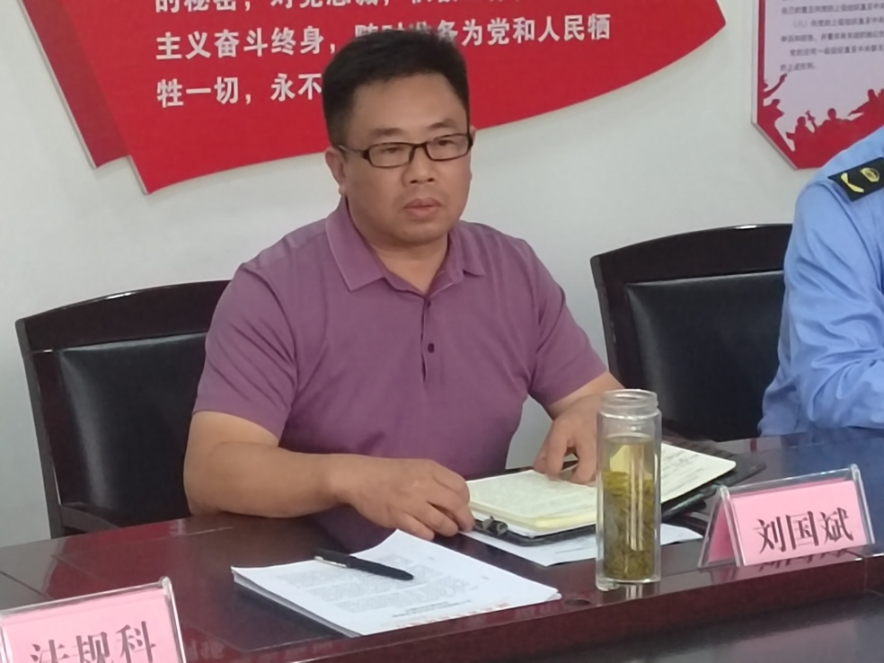

他要求，各地各部门、各执法机构要结合省厅1-7月全省移动执法工作完成情况通报及全市1-8月生态环境执法重点工作进展及完成的通报，充分认识全市生态环境执法工作所面临的严峻形势，从困惑中找原因，坚守初心、迎难而上、争先进位，全力打造“双一流”生态环境执法环境。他强调，要有大局意识、忧患意识、协作意识抓好全市生态环境执法工作。全力开展执法大练兵活动，加大执法大比武力度，各地开展实战练兵，提能增效，全面完成省生态环境执法法治建设任务。开展危险废物、在线监控、大气环境质量、排污许可证、涉水排污单位五大专项执法行动；落实“三个一”，查办一批大案要案，发布一批双随机一公开典型案例，健全一批生态环境执法机制；实行“三突破”，实行重点项目评审新突破、实现执法基础性新突破、实现执法大练兵技能新突破。
支队负责人阮洪铸通报了全省1-7月生态环境移动执法工作完成情况及全市1-8月生态环境执法重点工作进展和重点项目完成情况，找出差距、分析原因，提出要求。他要求全市执法人员补短板、强弱项、提效能。局法规科科长皮祖彪通报全市生态环境系统法治建设有关情况，要求提升办案质量

2022年9月22日

